A44

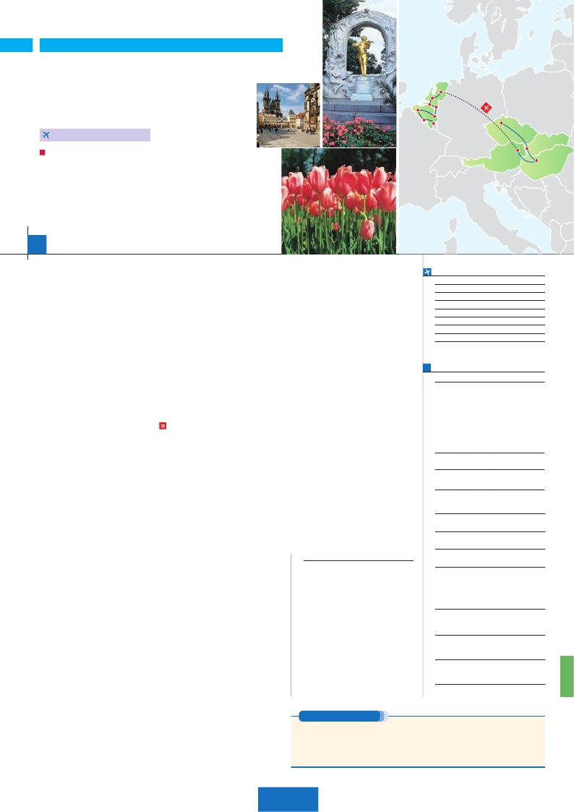

Inicio Praga - Fin Bruselas

PRAGA, BUDAPEST Y VIENA

Roterdam

Gantes

**+** PAÍSES BAJOS

**3** noches en Praga,**2** Budapest,**2** Viena,**3** Ámsterdam,

**1** Amberes,**1** Brujas y**3** Bruselas

**VIENA-áMSTERDAM EN AVIóN**

Ámsterdam

La Haya

Delf

Brujas

Amberes

Bruselas

Praga

DOS OPCIONES

**1.** Alojamiento y desayuno:

• Visitas panorámicas a: Praga, Budapest, Bratislava, Viena,

Ámsterdam y Bruselas

• Marken y Volendam. Excursión a Lovaina

**2.** Media pensión más:

• Mismas visitas incluidas en la opción 1

• Visita artística de Praga y Viena. Cena en U Fleku y en Grinzing

• Paseo en barco por los típicos canales

15 días

...  desde 1.490 $ USA

Viena

Bratislava

Budapest

**DÍA 1.** (Domingo)**PRAGA**

Ciudad     Baja   Media Alta  Spto.

Traslados aeropuerto-hotel-aeropuerto(1).

Guía correo y asistencia desde el primer

Llegada a Praga, asistencia en el aeropuerto y

traslado al hotel. Tiempo libre. Cena (incluida en

opc. 2) y alojamiento.

**DÍA 2.** (Lunes)**PRAGA**

Desayuno buffet. Visita de la ciudad, veremos:

la Plaza de la República, donde se encuentra

una de las más antiguas torres de Praga: la

Torre de la Pólvora y la Casa Municipal; la Plaza

de Wenceslao, la más grande de las tres gigan-

tescas plazas construidas por Carlos IV para su

Ciudad Nueva (Nové Mesto). También disfruta-

remos de La Plaza Vieja que es el recinto más

destacado del casco histórico de Praga. Por la

tarde, visita artística de la ciudad (incluida en

opc. 2). Cena (opc. 2) y alojamiento.

**DÍA 3.** (Martes)**PRAGA**

Desayuno buffet. Excursión opcional de día

completo a la famosa población de Karlovy

Vary, ciudad balneario más grande de la Re-

pública Checa. Retorno a Praga. Por la noche,

cena en la típica taberna U Fleku (opc. 2),

donde podrá degustar la cocina checa, así

como el famoso licor Becherovka (1 copa) y la

excelente cerveza checa (1 jarra) incluido en el

precio. Alojamiento.

**DÍA 4.** (Miércoles)**PRAGA-BRATISLAVA-**

**BUDAPEST**

Desayuno buffet. A primera hora de la mañana

salida hacia Brno. A continuación, tiempo libre

para visitar La Plaza de la Libertad, la Fuente

Barroca y el Ayuntamiento viejo. Continuación

del viaje hasta Bratislava, capital de Eslovaquia.

Llegada y visita panorámica de la ciudad. Sa-

lida hacia Budapest. Llegada. Cena (opc. 2) y

alojamiento.

**DÍA 5.** (Jueves)**BUDAPEST**

Desayuno buffet. Por la mañana realizaremos

la visita panorámica: en la orilla derecha del

Danubio se encuentra el centro Histórico, Buda:

veremos el Bastión de los Pescadores, la Igle-

sia de Matías, etc. A continuación, cruzaremos

el Danubio y nos dirigiremos a Pest, la zona

comercial de ciudad. Almuerzo (opc. 2). Por

la tarde, los que lo deseen podrán realizar un

Paseo opcional en barco por el Danubio. Esta

noche les ofrecemos la posibilidad de hacer

un recorrido nocturno por Budapest iluminado

y participar en una cena zíngara (opc.). Alo-

jamiento.

peradores. Asimismo, veremos el Palacio de

Bellvedere, la Iglesia Votiva, la Catedral de San

Esteban, el Museo de Bellas Artes, los monu-

mentos a Goethe, Schiller y Mozart, la Plaza de

los Héroes, la Universidad, la Ópera, etc. Paseo

con nuestro guía por las principales calles de la

capital austríaca. Alojamiento.

**DÍA 7.** (Sábado)**VIENA**

Desayuno buffet. Por la mañana realizaremos

la visita a la Viena artística: Ópera de Viena o

Staatsoper (opc. 2). A continuación, le ofrece-

mos la posibilidad de realizar la visita opcional

del Palacio de Schönbrunn. Tarde libre. Por la

tarde, noche, los que lo deseen podrán asistir

(opcional) a un concierto en el Palacio Auers-

perg. Cena en Grinzing (opc. 2). Alojamiento.

**DÍA 8.** (Domingo)**VIENA-ÁMSTERDAM**

Viaje en avión

Si lo desea podemos facilitarle este billete de avión

por 150 $ (neto). Tasas incluidas.

Desayuno buffet. A la hora indicada, traslado

incluido al aeropuerto para tomar el vuelo con

destino Ámsterdam (vuelo no incluido). Lle-

gada, asistencia y traslado incluido al hotel.

Cena (opc. 2) y alojamiento.

**DÍA 9.** (Lunes)**AMSTERDAM**

**Excursión incluida a Marken y Volendam**

Desayuno buffet. Por la mañana efectuaremos

la visita panorámica. Sin duda alguna desta-

can los canales, el Casco Antiguo, la Plaza

Dam, el Barrio Judío, cuenta con algunos lu-

gares interesantes como el Castillo de Siete To-

rres Waag. A continuación, daremos un paseo

en barco por los típicos canales de Amsterdam

y visitaremos una Casa de Diamantes (opc. 2).

Almuerzo (opc. 2). Por la tarde, excursión in-

cluida a Marken y Volendam, dos pueblecitos

típicos de pescadores. Alojamiento.

**DÍA 10.** (Martes)**AMSTERDAM**

Desayuno buffet. Día libre para pasear y dis-

frutar de esta atractiva ciudad. Cena (opc. 2)

y alojamiento.

**DÍA 11.** (Miércoles)**AMSTERDAM-LA**

**HAYA-DELFT-ROTTERDAM-AMBERES**

Desayuno buffet y salida hacia La Haya y

Delft. Llegada a La Haya y visita panorámica.

Destaca de todos los monumentos el Palacio

de Justicia. Tiempo libre para visitar opcional-

mente Madurodam “Holanda en miniatura”. A

**DÍA 12.** (Jueves)**AMBERES-BRUJAS**

Desayuno buffet. Visita de esta ciudad,

donde destaca la Catedral de Nuestra Señora,

monumental obra del gótico flamígero braban-

zón, la Plaza Mayor, su Grand Place, dominada

por la majestuosa Torre, la Catedral, sus casa

gremiales, y su Ayuntamiento mezcla de esti-

los arquitectónicos. Proseguimos nuestro viaje

hasta Brujas. Visita de esta bellísima ciudad.

Tiempo libre. Cena (opc. 2) y alojamiento.

**DÍA 13.** (Viernes)**BRUJAS-GANTE-**

**BRUSELAS**

Desayuno buffet y salida hacia Gante, la ciu-

dad flamenca más poblada de la época medie-

val, donde nació Carlos I en 1500. y visita de la

ciudad eterna rival de la “ciudad hermana” de

Brujas. Continuación del viaje hasta Bruselas.

Llegada a mediodía y visita de esta ciudad.

Cena (opc. 2) y alojamiento.

**DÍA 14.** (Sábado)**BRUSELAS:**

**Excursión incluida a Lovaina**

Desayuno buffet. Día libre. Excursión incluida

a Lovaina. Saldremos de Bruselas por la ele-

gante avenida trazada por Leopoldo II desdes

el Cincuentenario hacia Tervuren donde podrán

disfrutar de una magnífica vista del Palacio y del

parque Tervuren con sus jardines a la francesa.

Cena (opc. 2) y alojamiento.

**DÍA 15.** (Domingo)**BRUSELAS**

Desayuno buffet. Fin del viaje y de nuestros

servicios.

**INCLUIDO EN EL TOUR**

l

l

momento de llegada hasta el final.

l Comidas: (bebidas no incluidas).

Opc. 1: desayuno diario

Opc. 2: desayuno diario y 14 comidas

l Visitas con guía local:

Panorámicas de Praga, Budapest, Viena,

Bruselas y Ámsterdam

l Seguro de viaje.

Ver resto de incluido págs. 67 y 83.

(1) No incluido el traslado del día 15.

**NOTAS**

 •  Ver notas pág. 67 y 83.

**FECHAS DE INICIO PRAGA**

Marzo        12  19  26

Abril          2   9  16  23  30

Mayo         7  14  21  28

Junio         4  11  18  25

Julio          2   9  16  23  30

Agosto        6  13  20  27

Septiembre     3  10  17  24

Octubre       1   8  15

n T. Baja n T. Media n T. Alta

**PRECIOS POR PERSONA $ USA en hab. doble**

Opc. 1  Opc. 2

n Temporada Baja.. . . . . . . .  1.490 1.900

n Temporada Media. . . . . . .  1.550 1.960

n Temporada Alta. . . . . . . . .  1.690 2.100

Spto. habitación individual. . .  770  770

Bono de anulación sin gastos. .   30   30

•**NOCHES EXTRAS por persona en AD**

Indiv.

Praga..........   55   60   70   50

Bruselas.....   65   70   80   60

**HOTELES** previstos o similares

i  **Praga**    Holiday Inn Congress**** Ciudad

Clarion Congres****    Ciudad

**Budapest**  Arena****/Budapest***Sup Ciudad

Hungaria****        Ciudad

**Viena**    Holiday Inn South****   Ciudad

Eurostars Vienna****    Ciudad

**Ámsterdam** H. Inn Express Arena *** Ciudad

Van der Valk ***    Breukelen

H. Inn Express Airport ***Periferia

Mercure Ams. City****  Ciudad

Hilton Garden****     Leiden

**Amberes**  Tryp Antwerpen***    Centro

Van der Valk Antwerpen*** Ciudad

Novotel Antwerp****   Ciudad

**Brujas**    Academie****       Centro

Van der Valk ***    Oostkamp

Velotel****         Ciudad

**Bruselas**  Silken****       Semicentro

NH City Center***    Centro

HC Brussels***      Ciudad

Ver resto de hoteles en págs. 67 y 83.

**DÍA 6.** (Viernes)**BUDAPEST-VIENA**

Desayuno buffet y salida hacia la histórica

ciudad de Viena. Llegada. Almuerzo (opc. 2)

y visita panorámica. En el centro de Viena po-

demos localizar la antigua ciudad imperial, con

el Palacio de Hofburg, residencia de los em-

continuación, salida hacia Delft, típica ciudad

holandesa y hogar del famoso pintor Johannes

Vermeer. Continuación hasta Rotterdam, pri-

mer puerto marítimo europeo. Acompañados

de nuestro guía, realizaremos un paseo pa-

norámico de la ciudad. Continuación hasta

Amberes. Cena (opc. 2) y alojamiento.

**PRE O POST VIAJE**

• Si lo desea, añada 3 días extras en Madrid o Lisboa, o participe en un tour por Andalucía de 5 días.

Madrid.......................................   3 días / 2 noches    desde 235 $  ver pág. 237

Lisboa ......................................   3 días / 2 noches    desde 370 $  ver pág. 238

Andalucía y Toledo .................   5 días / 4 noches    desde 835 $  ver pág. 239

173 PANAVISIÓN